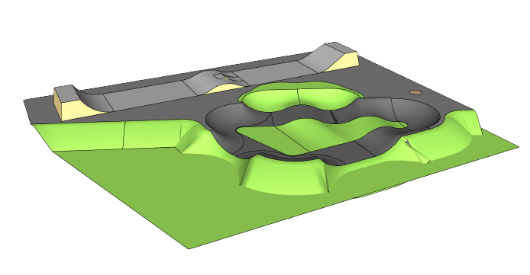
PumpTrack/skatebane

- Påbudt med hjelm
- Anbefalt med albue- og knebeskyttere
- Sparkesykkelen skal være under knehøyde

Pumptrack
- Kjøreretningen er med klokka
- Startområde/kø er markert med rød pil på tegningen
- Det er ikke lov å krysse køen når en kjører ut av banen

Skatebane
- Én fra hver side av banen kan kjøre samtidig om de holder høyre side av banen
- Skal en bruke hoppet midt på banen skal kun én kjøre av gangen
- Tydelig kommunikasjon mellom de som bruker banen

Følg den oppsatte planen over hvem som kan bruke området i hvilke friminutt.

Alle viser hensyn til hverandre!

